KATA PENGANTAR

Assalamu’alaikumWr.Wb.
بِسْمِ اللَّهِ الرَّحْمَنِ الرَّحِيْم
يٰٓاَيُّهَا الَّذِيْنَ اٰمَنُوْا هَلْ اَدُلُّكُمْ عَلٰى تِجَارَةٍ تُنْجِيْكُمْ مِّنْ عَذَابٍ اَلِيْمٍ تُؤْمِنُوْنَ بِاللّٰهِ وَرَسُوْلِهٖ وَتُجَاهِدُوْنَ فِيْ سَبِيْلِ اللّٰهِ بِاَمْوَالِكُمْ وَاَنْفُسِكُمْۗ ذٰلِكُمْخَيْرٌخَيْرٌ لَّكُمْ اِنْ كُنْتُمْ تَعْلَمُوْنَۙ
Artinya : “Hai orang-orang yang beriman, sukakah kamu aku tunjukkan suatu perniagaan yang dapat menyelamatkanmu dari azab yang pedih?, (yaitu) kamu beriman kepada Allah dan RasulNya dan berjihad di jalan Allah dengan harta dan jiwamu. Itulah yang lebih baik bagimu, jika kamu mengetahui”.
Syukur Alhamdulillah penulis ucapkan terhadap ke hadirat Allah SWT, yang telah melimpahkan rahmat hidayah, dan karunianya pada penulis hingga penulis dapat menyelesaikan penulisan Skirpsi ini. Judul yang penulis pilih dalam penulisanSkripsiiniadalah:“AnalisisYuridisPenangananPerkaraTindakPidana Pungutan Liar oleh Penyidik Kepolisian”
Fungsi skripsi ini adalah untuk melengkapi tugas-tugas dan untuk memenuhipersyaratanmemperolehgelarSarjanaHukumJurusanHukumProgram Studi Ilmu Hukum.
Dalam penyelesaian skripsi ini penulis banyak sekali mendapatkan bantuan dari berbagai pihak, baik itu dalam bentuk material maupun moril. Untuk itu penulis mengucapkan terima kasih terutama kepada :
- Bapak Dr. H. Firmansyah, M.Si selaku Rektor Universitas Muslim Nusantara Al-Washliyah Medan.
- BapakProf.Dr.AnwarSadat,S.Ag.,M.HumselakuWakilRektorIUniversitas Muslim Nusantara Al Washliyah Medan.
- Bapak Dr. Dedy Juliandry Panjaitan, M.Si selaku Wakil Rektor II Universitas Muslin Nusantara Al washliyah Medan.
- Bapak Dr. Samsul Bahri, M.Si selaku Wakil Rektor III Universitas Muslim Nusantara Al Washliyah Medan.
- Ibu Dr. Halimatul Maryani, S.H.,M.Hselaku Dekan Fakultas Hukum Universitas Muslim Nusantara Al-Washliyah MedandanselakuDosenPenguji I.
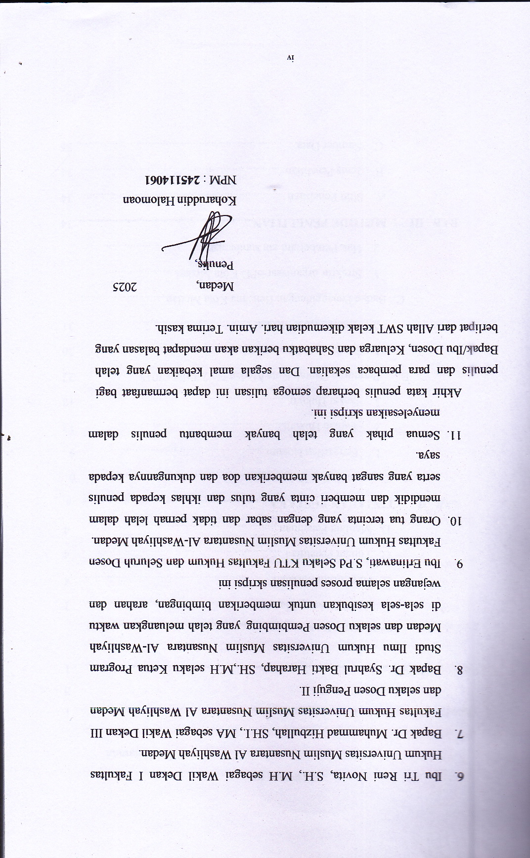

DAFTARISI
Halaman

KATA PENGANTAR.......................................................................................  DAFTARISI......................................................................................................  BAB I :PENDAHULUAN....................................................................... | i  ii 1
A.LatarBelakangMasalah......................................................... | 1
B.PerumusanMasalah................................................................ | 4
C.Tujuan Penelitian.................................................................... | 4
D.Manfaat Penelitian.................................................................. | 4
BABII :TINJAUANPUSTAKA.............................................................. | 6
A.TinjauanKajianHukum...................................................... | 6
1. PengertianHukum.................................................... | 9
2. TujuanHukum.......................................................... | 12
3.Sanksi Hukum............................................................ | 18
B. PeraturanDaerahKotaMedanNo2Tahun2018........... | 23
1.SumbanganBencanaAlam........................................ | 26
2. DaerahKota Medan.................................................. | 31
C.BadanPenaggulanganBencanaKotaMedan............................
1.StrukturorganisasiBPDKotaMedan........................
2.HakPemberianizinsumbangan.................................
BABIII :METODE PENELITIAN.......................................................... | 34
A.Sifat Penelitian..................................................................... | 34
B. JenisPenelitian..................................................................... | 34
C. SumberData......................................................................... | 36

  - TeknikPengumpulanData.........................................… 36
  - AnalisisData........................................................…….. 37
BABIV :PEMBAHASAN.................................................................... 39
- Pengaturantentangpemberianizinsumbangan pada
saatbencanaalamolehbpbdkotamedan................….39
  - Undang-UndangNomor27Tahun2007.................... 42 2.PeraturanPemerintah................................................ 43
- PeraturanMenteri......................................................... 44
- PeraturanGubernurSuamteraUtara.......................... 45
- PeraturanWalikotaMedan........................................ 47
- Faktor-Faktor Penyebab Pemungutan SumbanganBencanaAlamaTanpaIzinPemerintah........................ 47
  - RasaSosial Kemasyarkatan...................................... 51
  - LemahnyaPenegakanHukum.................................... 51
  - LemahnyaKesadaranHukumMasyarakat................52
  - KurangnnyaPenegakanHukum................................ 53
- PeraturanDaerahKotaMedanNomor2Tahun2018.. 57
  - NegaraBeresikoBencanaAlam................................60
  - DasarHukum.............................................................. 61
  - TidakanHukumYangDapatDiberlakukan...............62
BABV :KESIMPULANDANSARAN..............................................63
- Kesimpulan..................................................................... 63
- Saran.................................................................................63
DAFTARPUSTAKA.................................................................................... 65

